МАТЕМАТИКА
УРОК № ______ Учебник стр. 8-9

Тема. Тема. Состав чисел в пределах 10. Квадрат. Круг. Треугольник..
Тип урока. Урок закрепления знаний.
Цель: закрепить понятие о составе чисел в пределах 10; развивать зрительное и слуховое восприятие, тренировать в точности запоминания, вырабатывать навыки прочного запоминания, развивать словесно-логическую память, пробуждать активность внимания, развивать умение раскладывать целое на составные части и образовывать целое из отдельных частей, создавать условия для преодоления речевой замкнутости, нерешительности. Корригировать внимание и память. Воспитывать мотивацию к учебе и предмету.

Оборудование: касса, счетный материал, учебник, линейка, карандаш
ХОД УРОКА
- ОРГАНИЗАЦИОННЫЙ МОМЕНТ

Прозвенел для нас звонок – начинается урок.
Сядем прямо, не согнемся, за работу мы возьмемся.

- ОСНОВНАЯ ЧАСТЬ

  - Проверка домашнего задания.

  - Упражнения в устном счете

- Разминка.
Вопросы для разминки.

Сколько тебе лет?
Какое сейчас время года?
Сколько дней в неделе?
Назови свой день рождения
Как зовут твою маму?
Какой день недели идет следом за понедельником?
Что больше 10 или 5? 5 или 8?
Назови свое отчество.

- Счет прямой и обратный в пределах 10
- Какое число пропущено? 1 2 . 4 5 . 7 .9 10

- Задача в стихах

Под кустами у реки
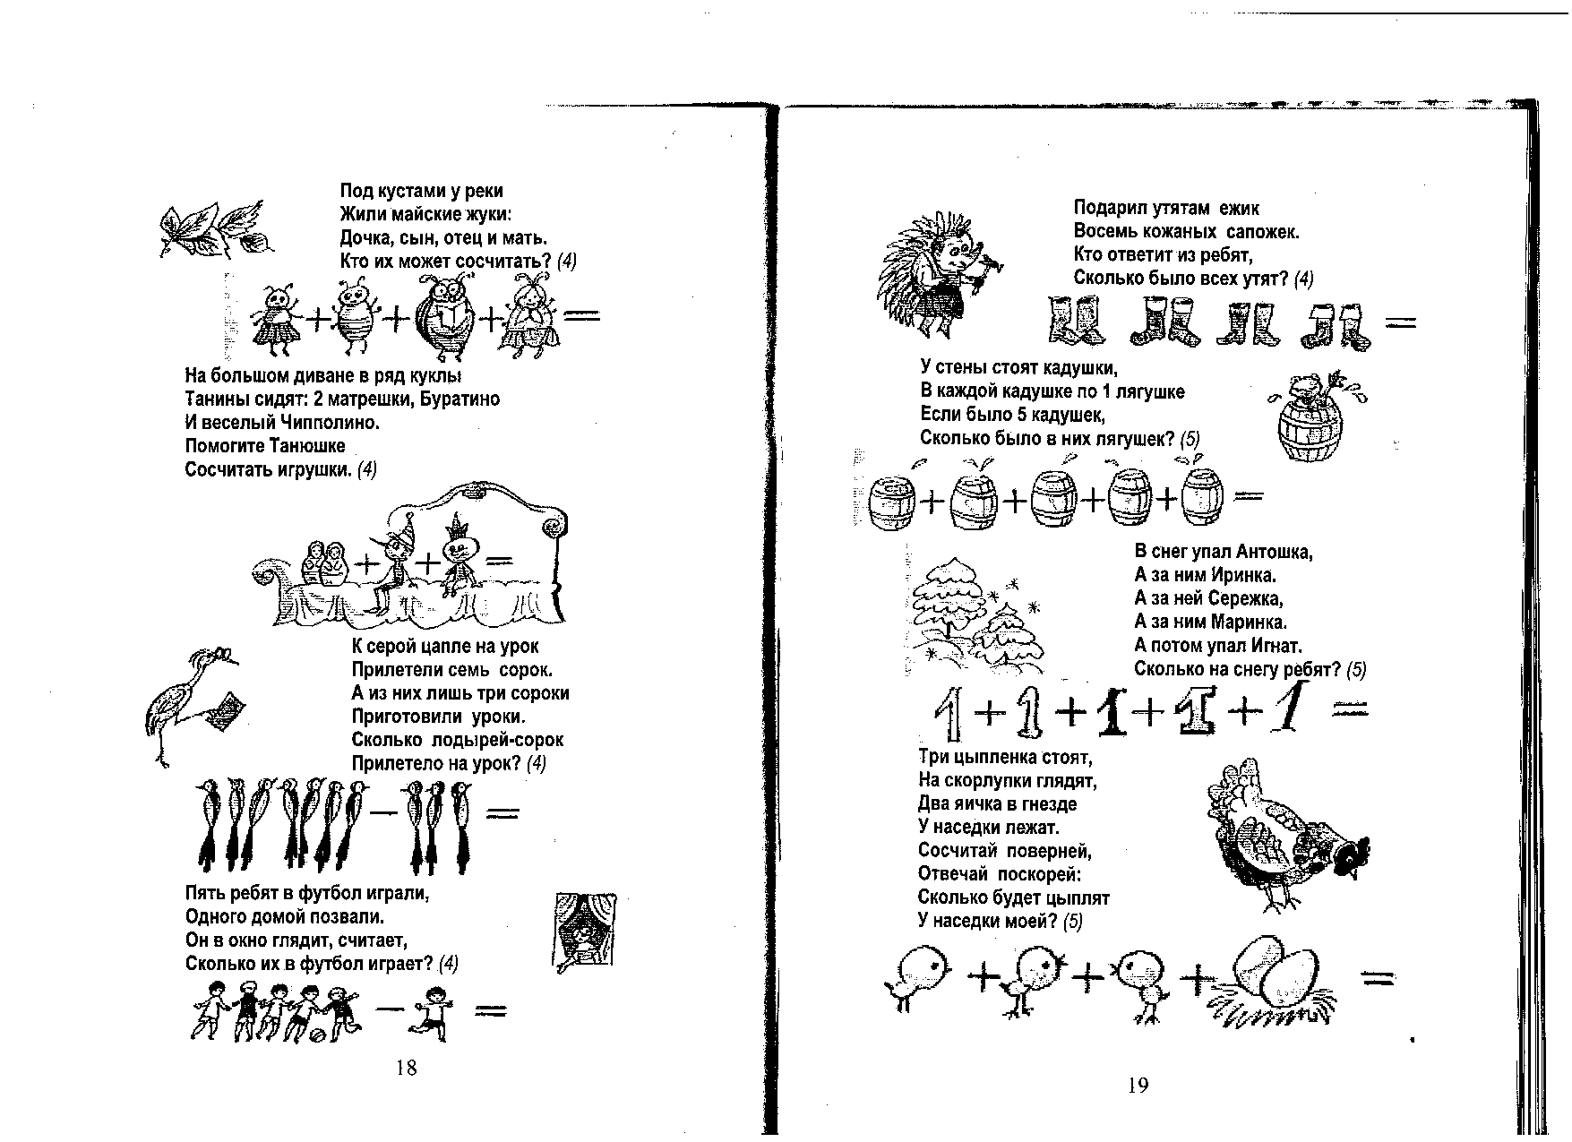
Жили майские жуки
Дочка, сын, отец и мать.
Кто их может сосчитать?

- Игра «Память на фигуры».
- Запомните как можно больше фигур и зарисуйте их.

  - Повторение пройденного материала
Вспомните о чем мы с вами говорили на прошлом уроке. (десятке и составе чисел в пределе 10). Предлагаю игру
Игра «Засели домики»

9 8
1
5 |  | 1
2 |  | 5
6 |  | 2
3 |  | 6
7 |  | 3
4 |  | 7
8 |  | 4
9 |  | 8

  - Сообщение темы и цели урока
На сегодняшнем уроке мы с вами, ребята, вновь вспомним состав чисел в пределе 10, поговорим о геометрических фигура треугольнике, прямоугольнике, квадрате и круге.

  - Минутка чистописания
Записать все числа до 10 по порядку.
  - Выполнение заданий, под руководством учителя
А) Состав чисел в пределе 10

а) Решение задачи стр. 8 задание № 20
ЗАПОМНИ:

1 7 2 … 3 … 4 … 5 … 6 … 7 …

ПОДУМАЙ: Можно ли из двух одинаковых чисел составить число 8? Какие это числа?
8

б) Самостоятельная работа учащихся

б)Работа с учебником.
- Выполнение задания № 21 стр. 9 .
- Выполнение задания № 22 стр. 9

в) Работа с рабочей тетрадью
- Выполнение задания № 14 стр. 8
- Выполнение задания № 15 стр. 8

  - Физкультминутка

Раз – подняться, потянуться.
Два – согнуться, разогнуться.
Три в ладоши три хлопка,
Головою три кивка,
На четыре – руки шире,
Пять – руками помахать,
Шесть за парту тихо сесть.

  - Проверка самостоятельной работы
Проверка с помощью сигнальных карточек

  - Геометрический материал, выполнение чертежных, измерительных работ
а) На доске геометрические фигуры круг, квадрат, прямоугольник, треугольник
- Задание найди среди представленных фигур прямоугольник.
- Какого он цвета?
- Найди среди фигур треугольник. Какого он цвета?
- Найди среди фигур круг. Какого он цвета?
- Найди квадрат. Какого он цвета.
б) Графический диктант
треугольник, прямоугольник, квадрат, круг.

  - Задание на дом
а) Рабочая тетрадь. Задание № 12 стр. 7

  - Подведение итогов урока
- Чем мы сегодня занимались с вами на уроке? (вспомнили состав чисел в пределе 10).
- Вспомнили все геометрические фигуры., прямой и обратный счет при выполнении письменного задания

  - Оценка знаний

